**Информация к проекту решения по заявлению:**

**1.12 ООО «Спецмонтажналадка»**

**Земельный участок:**

кадастровый номер **54:35:071365:12**;

местоположение:обл. Новосибирская, г. Новосибирск, **р-н. Октябрьский**, ул. Псковская, 4;

площадь 1000 кв.м.;

(планшет 2490).

**Зонирование:** Зона застройки индивидуальными и малоэтажными жилыми домами (Ж-7)

**Заявленные требования:** *в части уменьшения минимального отступа от границ земельного участка, за пределами которого запрещено строительство зданий, строений, сооружений, для здания общественного назначения с выставочными залами и помещениями оказания бытовых услуг с 3 м до 1 м с западной стороны, с ул. Псковской.*

**Обоснование согласно заявлению:** *в связи с тем, что конфигурация земельного участка являются неблагоприятными для застройки*

**Планируется: строительство общественного здания с выставочными залами и с помещениями для оказания бытовых услуг**

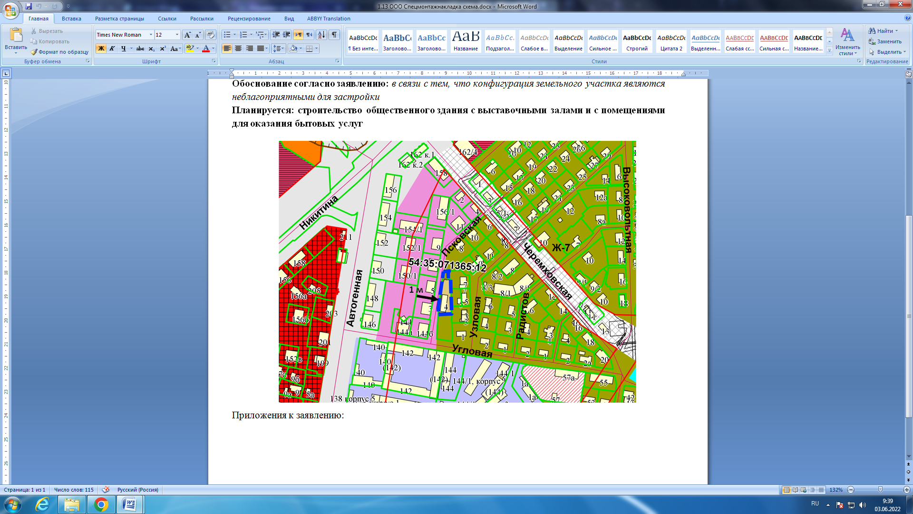

Приложения к заявлению: